Avaliação Formadora IV

João Pedro Dos Santos Nascimento

Professor responsável: Fatudo
CG-Noite
RJ/ Rio de janeiro 11/2025
Este trabalho acadêmico da um exemplo de um site de gerenciamento de ferramentas.

Página inicial (index.html):
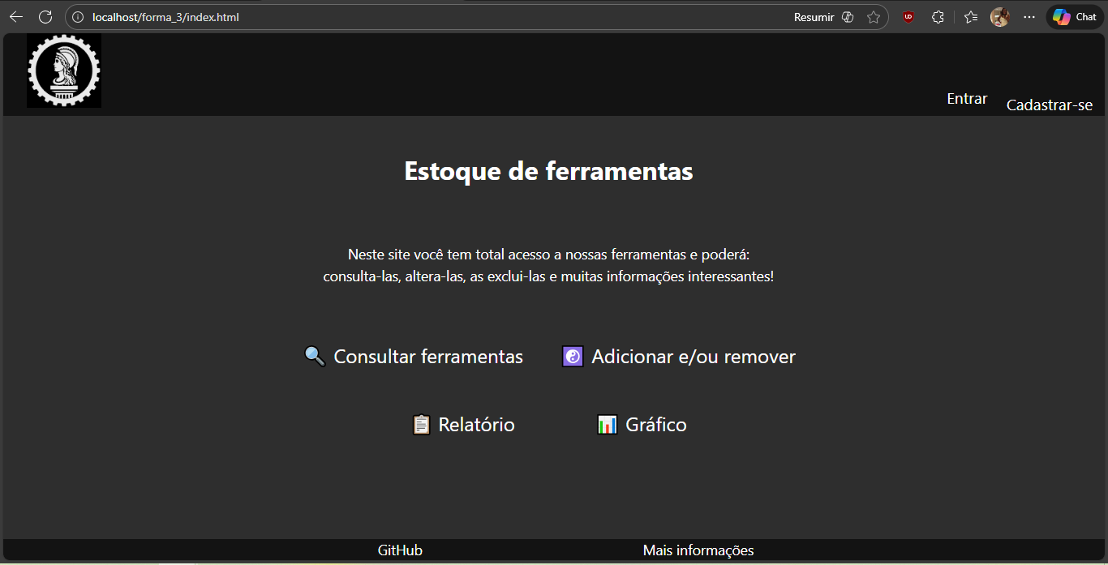
Nela é apresentada o design padrão do site, uma leve explicação sobre ele, as outras páginas e o rodapé com o link para GitHub do responsável.
Sistema de cadastro:
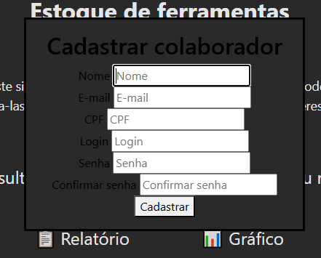
Utilizando o banco de dados para armazenar as informações dadas e algumas validações para ser possível o castro de colaboradores da empresa.
Validador de CPF
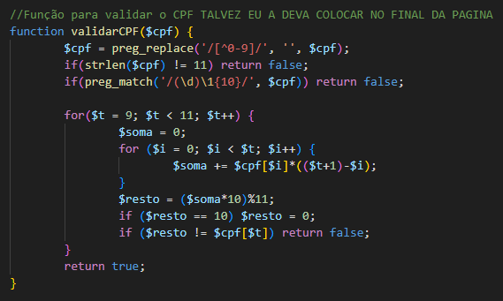
Cadastrando no site:
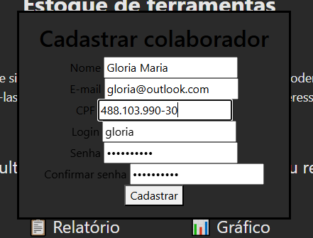

Consulta de ferramentas(consulta.html):
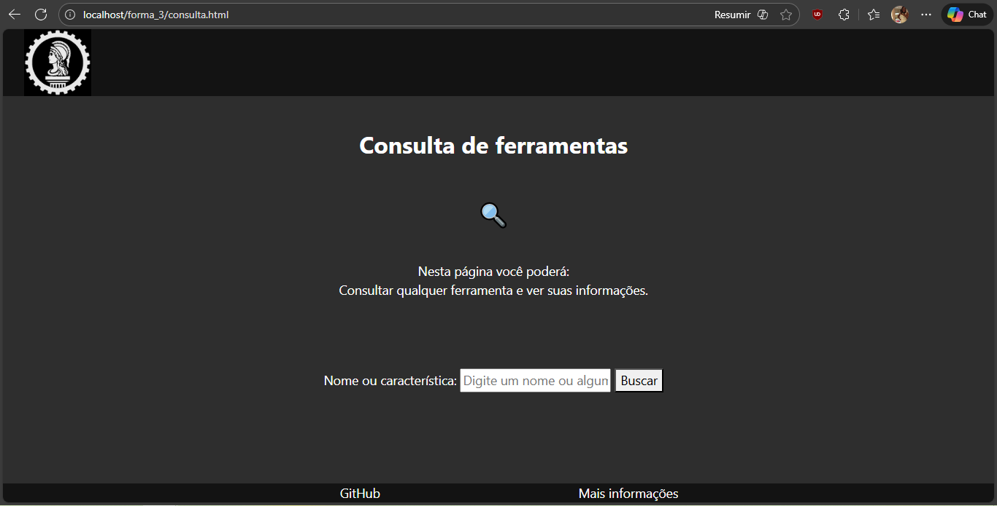
Nelo podemos pesquisar por qualquer ferramenta do banco de dados por palavras chaves.
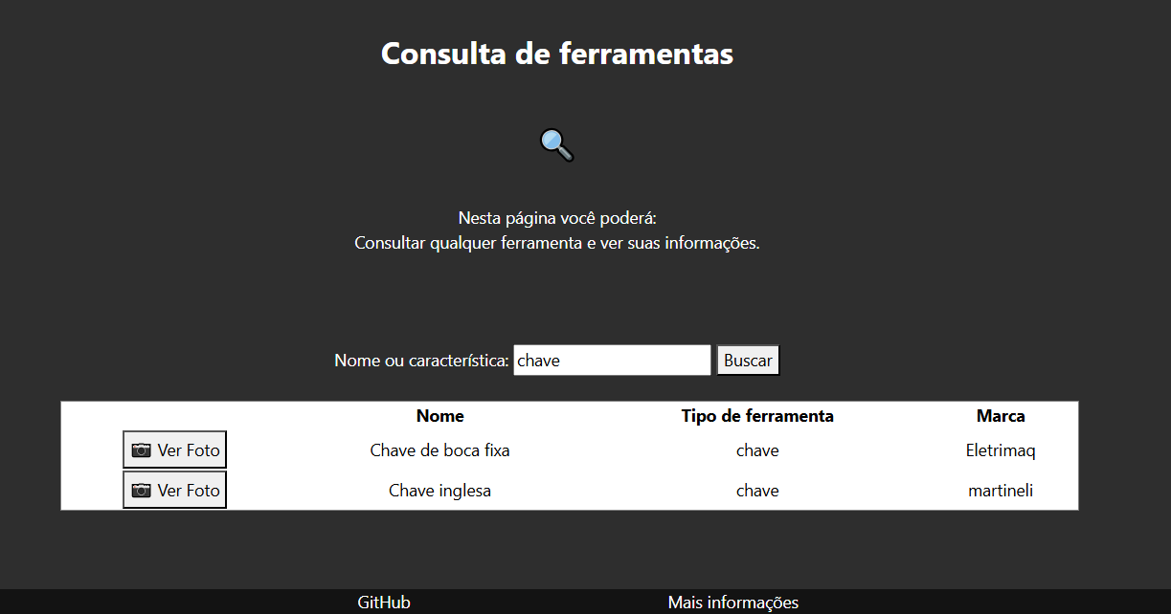

Adicionar/editar ferramentas(editar.html):
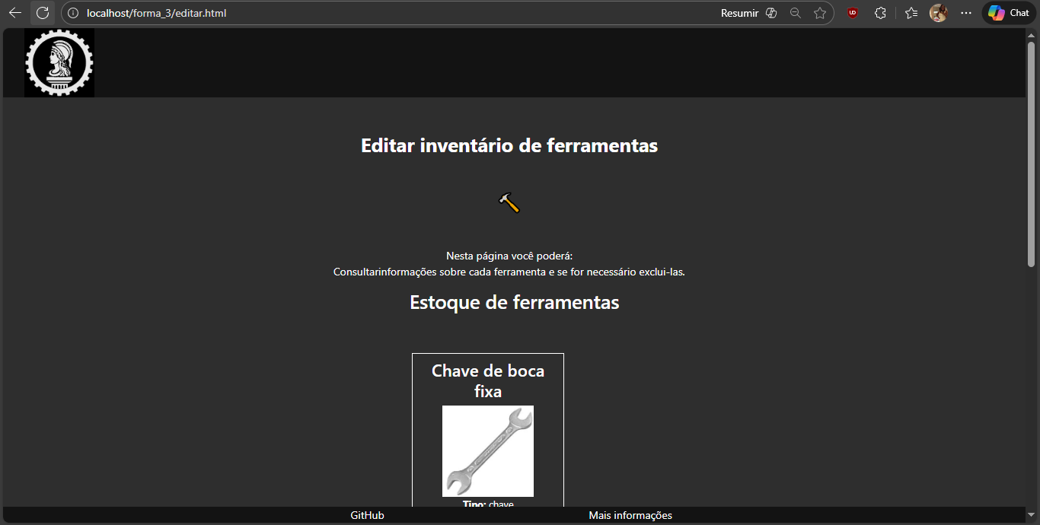
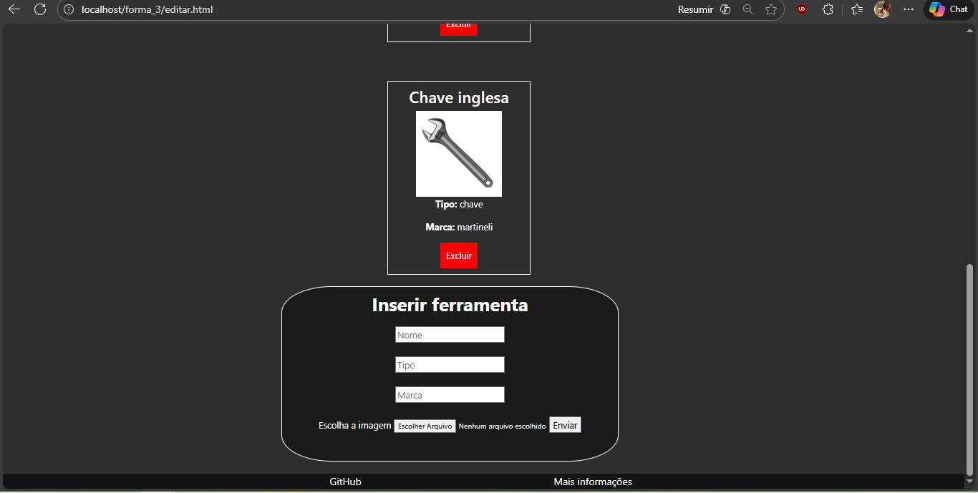
Nela é possível, adicionar e excluir ferramentas.

Adicionando ferramentas:
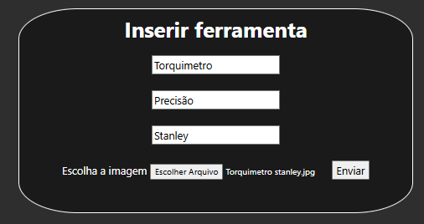
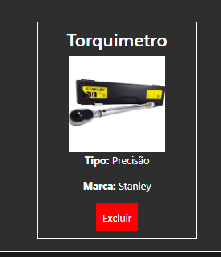
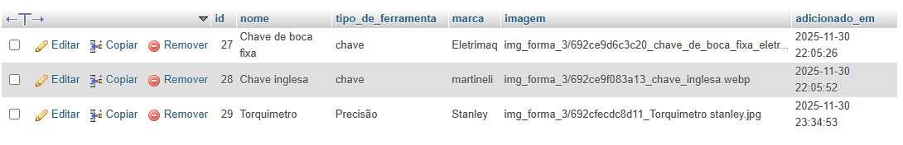

Gráfico (gráfico.html):
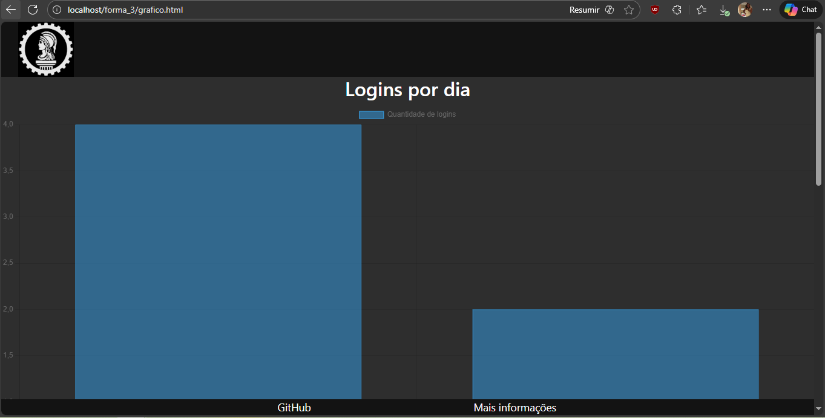
Ela mostra um gráfico com a quantidade de logins feitas por dia, facilitando o gerenciamento de entrada e saída de colaboradores.
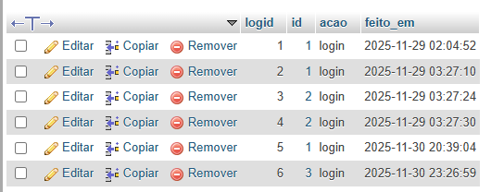

Banco de dados:
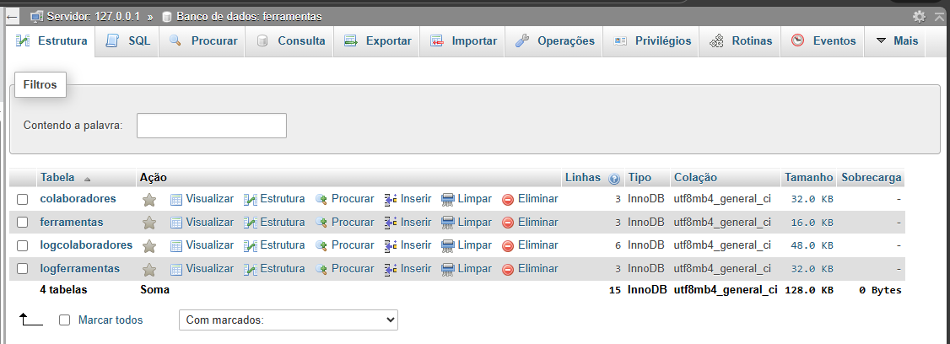
Nele esta armazenada todas as informações necessárias para o site funcionar, colaboradores, ferramentas, log de entrada e saída de colaboradores e log de entrada e saída de ferramentas.
Tabela de colaboradores:
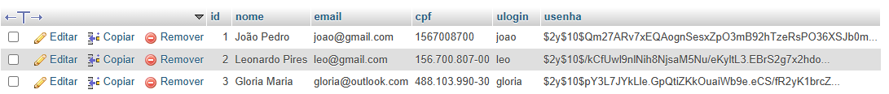
Tabela de ferramentas:
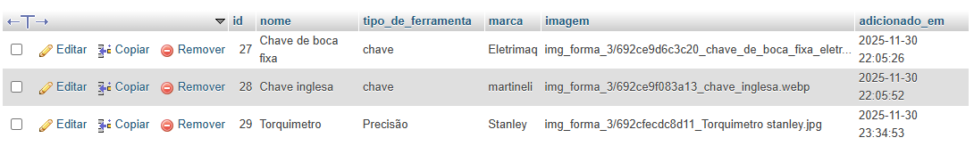
Tabela de Log de colaboradores:
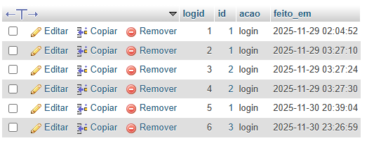
Tabela de Log de Ferramentas:
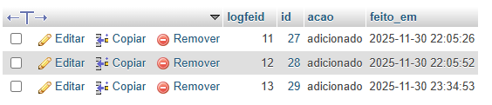

Código de criação do BD:
CREATE DATA BASE ferramentas;

CREATE TABLE `colaboradores` (
`id` int(11) NOT NULL PRIMARY KEY AUTO_INCREMENT,
`nome` varchar(255) NOT NULL,
`email` varchar(255) NOT NULL UNIQUE,
`cpf` varchar(14) NOT NULL UNIQUE,
`ulogin` varchar(255) NOT NULL UNIQUE,
`usenha` varchar(255) NOT NULL

CREATE TABLE `ferramentas` (
`id` int(11) NOT NULL PRIMARY KEY AUTO_INCREMENT,
`nome` varchar(255) NOT NULL,
`tipo_de_ferramenta` varchar(255) NOT NULL,
`marca` varchar(255) NOT NULL,
`imagem` varchar(255) DEFAULT NULL,
`adicionado_em` timestamp NOT NULL DEFAULT current_timestamp()
);

